# Opgave nr. 1 - Danmarks økonomiske situation

1. Redegør for hvilke økonomiske mål vi har i Danmark
2. Undersøg hvordan det står til med at opfylde de økonomiske mål
3. Vurder hvad man bør gøre indenfor den økonomiske politik, ud fra dit svar til problemstilling 2.

**Bilagsoversigt**

1. Pressemeddelelse fra finansministeriet d. 21. marts 2022.
2. Publikation fra Nationalbanken om udsigter for dansk økonomi fra. 16. marts 2022. Uddrag.
3. Oversigt over ledighed fra [www.dst.dk](http://www.dst.dk) d. 31 marts 2022
4. Betalingsbalancens udvikling fra [www.dst.dk](http://www.dst.dk) d. 11. april 2022.
5. Udvikling i overskud/underskud på statens finanser fra [www.dst.dk](http://www.dst.dk) d. 25. marts 2022.

Husk

Du må kun bruge internettet til at finde fagets materialer på Teams, egne noter samt den anvendte bog på Systime.

Til den mundtlige præsentation må du kun medbringe dine egne notater fra forberedelsen.

# Bilag 1

# Robust dansk økonomi godt rustet til usikre tider

Dansk økonomi står stærkt og har siden 2021 været inde i en højkonjunktur. Ruslands invasion af Ukraine vil imidlertid have konsekvenser for verdensøkonomien, og dansk økonomi må på linje med andre lande forventes at blive ramt. Derfor præsenterer regeringen i dag tre scenarier for udviklingen i dansk økonomi. I mellemscenariet nedjusteres vækstforventningen i år med 1¼ pct.-point af BNP, men der er dog fortsat udsigt til vækst i 2022.

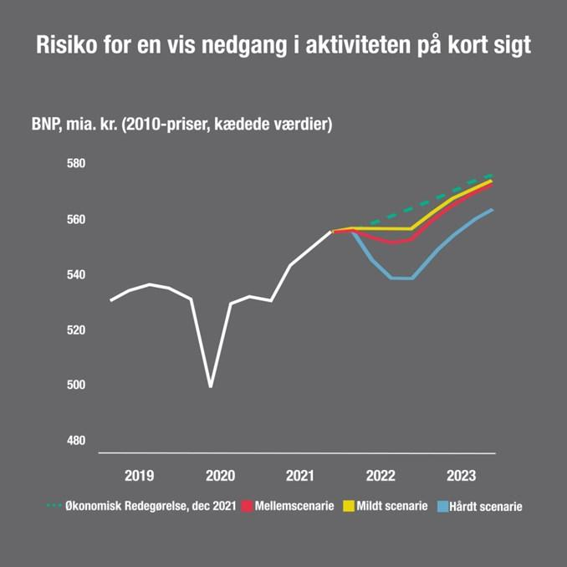

Ruslands invasion af Ukraine har skabt en frygtelig situation, der har sendt millioner af mennesker på flugt. Vesten har udtrykt fordømmelse og indført historisk hårde sanktioner som svar på den russiske aggression.

De russiske handlinger vil have uundgåelige omkostninger for verdensøkonomien, og dansk økonomi må på linje med andre lande forventes at blive ramt.

(..)

Allerede nu har de økonomiske konsekvenser vist sig i store stigninger i energipriserne. Det gælder eksempelvis olie og især gas. Herudover har der også været betydelige stigninger i priser på fødevarer og andre råvarer. De internationale finansielle markeder har reageret med fald i aktiekurser, som afspejler nedjusterede forventninger til den økonomiske udvikling og mindre risikovillighed.

Danmarks direkte handel med Rusland er begrænset. Men dansk økonomi bliver indirekte ramt af, at lande som f.eks. Tyskland handler mere med Rusland.

(..)

Det er endnu for tidligt at vurdere den præcise betydning for dansk økonomi. Men regeringen har opstillet tre forskellige scenarier for dansk økonomi som følge af Ruslands invasion af Ukraine – et mellemscenarie, et hårdt scenarie og et mildt.

I **mellemscenariet** vil dansk økonomi blive ramt mærkbart af mindre vækst på eksportmarkederne samt højere energipriser. BNP-væksten i år reduceres med ca. 1¼ pct.-point, og inflationen øges med ca. 2½ pct.-point. Dermed forventes med mellemscenariet en vækst på 1,6 pct. I år.

Det **hårde scenarie** er baseret på en risiko for, at konflikten eskalerer yderligere, herunder med stop for russiske gasleverancer til Europa til følge. De økonomiske konsekvenser er større også i Danmark, hvor BNP-væksten reduceres med ca. 3 pct.-point, og inflationen øges med ca. 3½ pct.-point. Dermed forventes i det hårde scenarie, at BNP i år er omtrent uændret sammenlignet med 2021.

I det **milde scenarie** antages der at ske en hurtigere afbøjning i energipriserne, mens sanktioner over for Rusland opretholdes uændret. Aktivitetsniveauet vil i dette scenarie fortsat ligge lavere i 2023 end tidligere forventet. Dermed forventes en vækst i det milde scenarie på 2,2 pct. I år.

**Bilag 2**

**Udsigt for dansk økonomi**

Note: Bemærk, at forbruger priser er lige inflation - Steffan,

**Bilag 3**

**Ledighed**

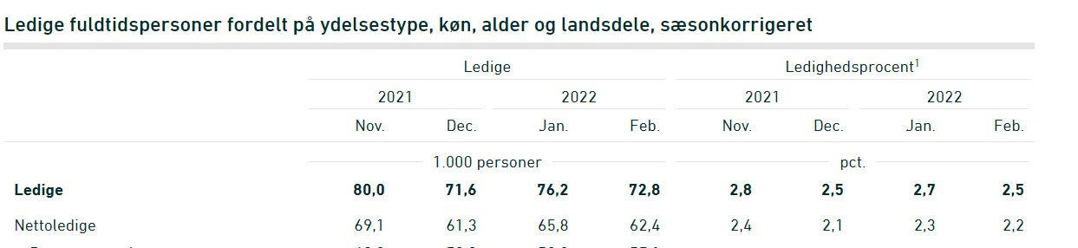

## Bilag 4

## Betalingsbalancens udvikling

## 

# Bilag 5

# Udvikling i statens finanser

# 